
广工资源在线
更多试卷、资料尽在公众号

[日期]

[公司地址]

学 院： 专 业： 学 号： 姓 名：

装 订 线
广东工业大学考试试卷 ( B )

课程名称: 概率论与数理统计 试卷满分 100 分
考试时间: 2011年 6 月 24 日 (第 17 周 星期 五 )
题 号一二三四五六总 分评卷得分评卷签名复核得分复核签名
一、选择题（每题4分，共20分）
1、从
中任意选出3个数字，由此三个数字不含0与5的概率为 [ ]
（A）
（B）
（C）
（D）

2、设
且
与
不相容，则
[ ]
（A）
（B）
（C）
（D）
3、设总体
的分布律为
，现抽得一个样本
则参数
的矩估计值为 [ ]
（A）
（B）
（C）
（D）
4、设
为取自正态总体
的样本，则
服从的分布为 [ ]
（A）
（B）
（C）
（D）以上都不对
5、从正态总体
中抽取容量为100的样本，则
的置信水平为
的置信区间的长度为 [ ]
（A）
（B）
（C）
（D）

二、填空（每小题4分，共20分）
1、设随机变量的概率密度为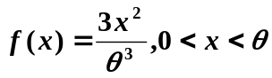。已知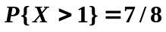，则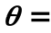 。
2、设，则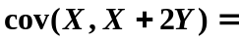 。
3、设随机变量的概率密度函数为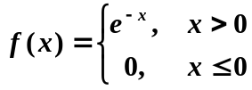，则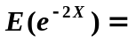 。
4、设随机变量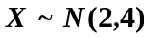，则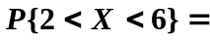 。
5、设总体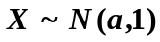，，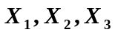为其样本，已知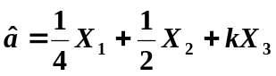 为未知参数的无偏估计，则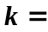___ __。

三（8分）、对以往数据分析结果表明，当机器调整良好时，产品的合格率为98%，而当机器发生某种故障时，其合格率为55%。每天早上机器开动时，机器调整良好的概率为95%.试求已知某日早上第一件产品是合格品时，机器调整良好的概率是多少？

四（12分）、设二维随机变量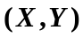的联合密度函数为
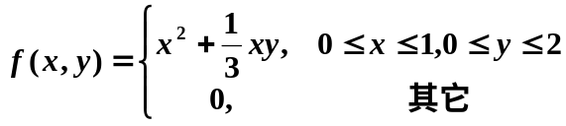。
（1）求概率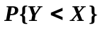；
（2）求边缘概率密度函数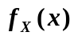。

五（10分）、设随机变量与相互独立，概率密度函数分别为
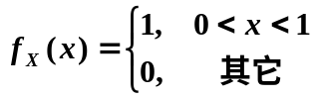， 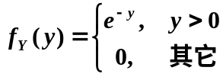。
求的概率密度函数。

六（10分）、一个供电网内共有10000盏功率相同的灯，夜晚每一盏灯开着的概率都是0.8。假设各盏灯开、关彼此独立。用中心极限定理求夜晚同时开着的灯数在7920到8080之间的概率。

七（10分）、设随机变量与独立同分布，且
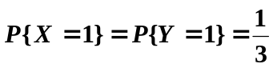，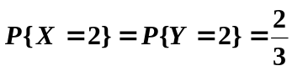。
记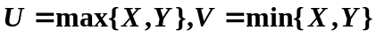，求二维随机变量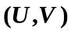的联合分布律。

八（10分）、设总体的分布律为
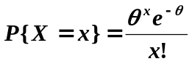，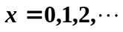
其中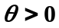是未知参数。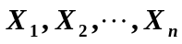是取自的简单随机样本，求的最大似然估计。

注：